

接受新事物能力比较强，爱钻研学习并攻克难关，可接受驻外工作。对办公软件能熟练运用，中俄英文盲打。在五年的工作经验当中，较好的锻炼了俄语口语，听力能力，以及对外贸易方面的知识。个性随和，与人为善，心态积极向上，诚实守信，愿意为了实现自己的价值而努力。

求职者：速写

**外贸业务员**

通信地址

金山市金山小区8号

联系电话

12345678987

电子邮箱

123456789@qq.com

出生年月

1989.08

**教育背景**

**项目经验**

2011.09/2015.07 金山大学（本科） 国际经济与贸易

工作经验：5年

工作地点：深圳

期望薪资：面谈

工作职位：业务员

到岗时间：一个月内

2016.10

-

2017.08

**项目名称：**美国客户ECPP Inc

**项目描述：**客户为美国B2C经销商，以及后续的服务。

**我的职责：**

通过展会取得国内办事处的联系方式；  
了解客户的采购意向， 定期推送新品信息；  
后期的订单跟踪以及客户疑难解答，实时推荐新品。

欧洲中亚片区外贸业务员 金山外贸技术有限公司

开发与接待公司欧洲区，中亚区客户，执行国际贸易出口订单。落实从接单至发货的每一个环节，同时实现与工厂的对接。参加国内外展会，促成新订单的实现。

独联体片区业务员 金山外贸电子商务有限公司   
**开发客户：**承接公司战略大方向，开辟国际市场渠道；  
**落实订单：**和已有独联体区域客户进行沟通，了解需求并实施贸易流程，安排生产并跟踪发货；  
**语言翻译：**翻译相关资料，英译俄，以及俄汉互译。

外贸助理&采购专员 金山技术贸易有限公司   
**外贸业务：**执行公司的贸易业务，与俄方客户交流，实施贸易规程，开拓国际市场；   
**语言翻译：**翻译产品参数，相关资料以及合同；  
**采购业务：**联系国内厂家、编制报价、签订合同，跟踪发货。

**求职意向**

**工作经历**

2019.06

-

2020.07

语言技能

2016.09

-

2019.04

俄语

英语

法语

**兴趣爱好**

2015.08

-

2016.08

拍照 游戏 音乐

游泳 滑雪 健身

写好简历的建议

简历是敲开企业大门的第一步！

**好简历的标准：**

美 观：版式好看，字体好看

简 明：内容简明扼要，最好1页纸

通 顺：语句通顺，无病句，无错句

紧扣主题：始终抓住求职主题和求职意向

亮点突出：能够体现出围绕求职意向的个人优势

描述生动：简历内容清楚，具体化，容易理解

**个人简历的三要**

* 版面风格力求简洁、赏心悦目：简历的版面风格就像是一个人的外表，如果版面做得邋里邋遢或者过于花里胡哨，会直接影响招聘人员阅读简历的兴趣。还是应该尽量简洁，突出重点内容，适当的加以修饰，力求做到赏心悦目；
* 多用数据说话：特别是阐述求职者过往的工作经历时，尽量用具体的数据来量化你的工作业绩，忌讳使用“显著提高”、“主要贡献”等一些毫无用处的虚词；
* 因地制宜：根据不同的企业和岗位，有针对性的选择合适的简历模板和要表达的内容；

**高通过率秘诀：**

* 简历的命名非常重要，建议采用：“应聘+职位+姓名”的格式；
* 如果是直接发HR邮箱，可在邮箱中上传一页纸简历图片，方便HR查看；
* 建议在邮箱中上传pdf格式附件，更加有保障；
* 建议上传WORD格式之前，先将简历修改成03或者07格式后缀，以免HR电脑Office版本过低，导致简历查看失败；
* 极简风格，无花哨装饰；格式有逻辑，标题行和描述行的高度要统一；
* 注重行文顺序，主体顺序是：基本信息-工作经历-项目经历-奖项-技能-自我评价；

简历图标

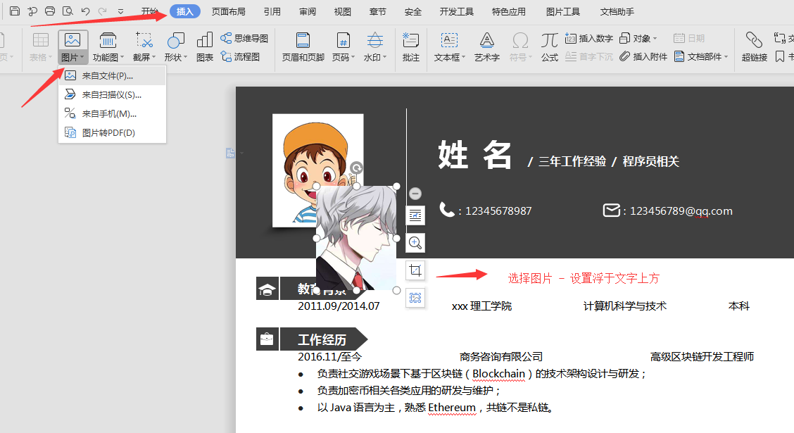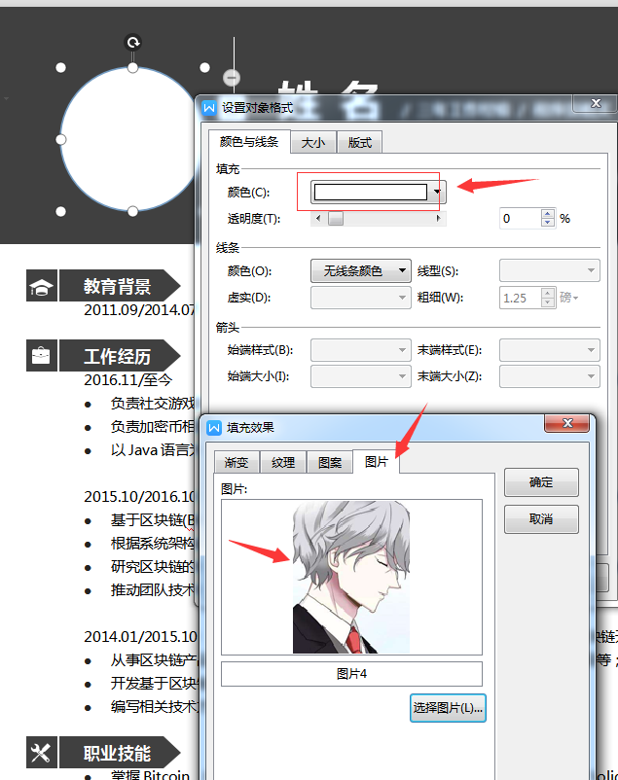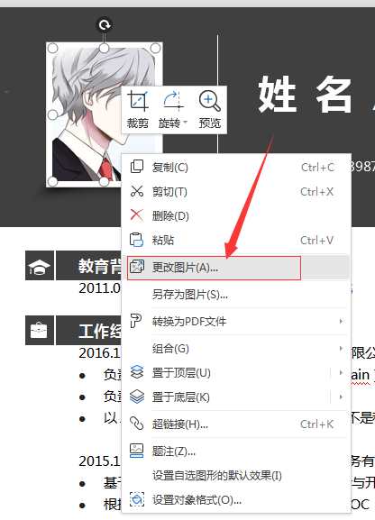

更换简历头像教程

1、常规头像：插入 - 选择图片 - 设置浮于文字上方 - 调整大小 - 移动位置 。

3、圆形照片：插入 - 形状（椭圆）- 按住shift画个圆 - 格式 - 形状填充 - 图片（填充1:1比例照片）- 调整大小 - 移动位置 - 编辑边框效果。

2、直接单击图片“右键”直接更换图片。